Výroční zpráva
Klárova ústavu slepců

v PRAZE-III., Na Klárově čp. 131

a jeho odbočky v Praze-Krči
za roky 1936.

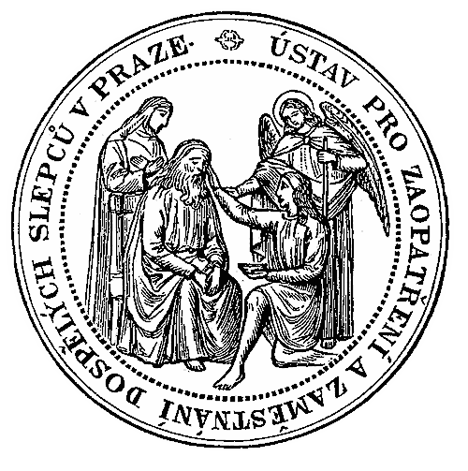
XCIII. zpráva za 104. rok spolkový.
Poštovní adresa ústavu: Klárův ústav slepců v Praze III.,
Na Klárově č. 131.
Číslo telefonu 20268.
Účet poštovní spořitelny 46.412.

V PRAZE 1937.

Nákladem Klárova ústavu slepců. - Tiskem Aloise Koníčkav Praze.
Podmínky přijetí
do Klárova ústavu slepců v Praze III., na Klárově čp. 131 a do Domoviny pro slepé dívky v Praze-Krči.
- Ku přijetí do ústavu jest stanoveno stáří od 15—30 let a do Domoviny pro slepé dívky do 40 roků.
- K žádosti za přijetí dlužno přiložiti:
- vysvědčení nemajetnosti;
- list křestní nebo rodný;
- list domovský;
- vysvědčení lékařské o tom, že žadatel jest úplně a nezhojitelně slepý, tedy nikoli snad jen slabého zraku, dále že jest duševně dokonale zdráv, t. j. že není žádnou nakažlivou, ošklivost vzbuzující, nezhojitelnou anebo stěží a nejistě zhojitelnou nemocí stižen;
- slepec, který byl již v některém ústavu pro výchovu slepců, má k žádosti připojiti také vysvědčení z tohoto ústavu;
- žadatel má také zevrubně udati, jakých vědomostí neb jaké zručnosti již nabyl;
- vysvědčení o mravech a zachovalosti;
- stručné, ale přesné vylíčení příčiny, doby a způsobu oslepnutí;
- vysvědčení očkovací;
- závazné prohlášení, kdo a jakými částkami (rodina slepce, obecní úřad, okresní zastupitelstvo, okresní péče o mládež) se zavazují k placení pod 3. uvedených příspěvků;
- závazné prohlášení toho, kdo o slepce v době prázdnin, kdy se musí odebrati domů, bude pečovali tak, aby ústavu nevzešly výlohy ani s dopravou slepce domů i zpět, ani s pobytem na prázdninách vůbec;
- závazné prohlášení, kdo se zavazuje slepci vyučenému řemeslu opatřením řemeslného náčiní usnadniti vybudování vlastní existence.
- Na přijaté chovance se platí pravidelné ošetřovné; paušál na šatstvo činí Kč 200 jednou provždy.
- Chovanci se přijímají na půl roku zatímně; po uplynutí této doby, při zjištěné schopnosti k vyučování a zdraví, bude o definitivním přijetí rozhodnuto ředitelstvím ústavu; k výuce nezpůsobilí budou vráceni příslušným činitelům.
- V případě, že by závazek placení ošetřovného nebyl dodržen, bude dotyčný chovanec propuštěn.
- Přijatý chovanec musí se podrobiti kontrole veškeré své korespondence a do ústavu přinésti: 1 zimník, dvoje šaty, 2 páry obuvi, 6 košil, troje spodní kalhoty, 6 párů ponožek, 6 kapesníků, hřeben, kartáč na šaty, kartáček na zuby, polštář, 2 ručníky a 2 zástěry.
ŘEDITELSTVO ÚSTAVU

Univ. prof. MUDr. ROMAN KADLICKÝ,
přednosta české oční kliniky v Praze, ř. člen Uč. Spol. Šafaříkovy, t. č. předseda čs. ophthalmologické společnosti,
předseda,

EDVARD LESCHINGER,
majitel knihtiskárny a nakladatel v Praze,
místopředseda,

BOUČEK STANISLAV
vicepresident krajského soudu trestního v Praze,

DOKTOR VÁCLAC,
vrchní ředitel Zemské banky v Praze,

HLAVATÁ LUDMILA JUDr.,
vrchní komisař zemského úřadu, jako zástupce zemského úřadu,

MOTEJL JIŘÍ JUDr.,
advokát v Praze,

PACOVSKÝ JAROSLAV,
zemský účetní tajemník v Praze, jako úč. znalecZemsk. úřadu (s hlasem poradním),

POSPÍŠIL VILÉM JUDr„
em. guvernér Národní banky čs. a zplnomoc. ministr v Praze,

JAROŠ BOŘIVOJ,
předseda Podpůrného spolku samostatných slepců v Praze,

KALOUŠ VÁCLAV,
vrchní ředitel pojišťovny Praha v. v. v Praze,

KELLNER FERDINAND,
náměstek primátora hl. města Prahy,

KETTNER JOSEF,
vrchní tajemníkminist. sociální péče v Praze, jako zástupce minist. soc. péče,

KOLÍNSKÝ JAN JUDr.,
zemský odb. přednosta v. v. v Praze,

P. RANDA A. J.,
provinciál řádu sv. Augustina

SVOBODA FRANTIŠEK X.,
spisovatel v Mníšku pod Brdy,

ŠUSTERA OLDŘICH,
účetní ředitel politické správy v Praze,

TŘÍSKA ALOIS,
ředitel Klárova ústavu slepců v Praze,

ZENKL PETR Ph. Dr.,
ředitel Ústř. sociální pojišťovny v Praze.

Zaměstnanci ústavu a odbočky v Krči.

Ředitel: Alois Tříska.

Domácí lékaři:Med. rada MUDr. Frant. Pikl, prakt. lékař.— MUDr. Karel Bulíř, měst. okr. lékař v Krči. — MUDr. Rudolf Knobloch, asist. čes. oční kliniky v Praze do 30. IV. 1936. — MUDr. Růžena Pexiderová, asist. čes. oční kliniky v Praze od 1. V. 1936.

Učitelé: Emanuel Kerbl, pedagog. správce ústavu, správce internátu, knihovny a kabinetu, vyučoval v živn. škole pokračovací na oddělení českém a německém. — Emilie Mágrová, pěstounka opatrovny a učitelka mateřské školy.— Oldřich Nepomucký, učitel hudby, vyučoval ladění pian a hudbě.— Bohuslav Ulrich, ředitel kůru, vyučoval hudbě a zpěvu. — Jaromír Trdla, učitel hudby, vyučoval hudbě.

Duchovní správce: P. A. J.Randa, provinciál řádu sv. Augustina v Praze, sloužil v ústavní kapli bohoslužby pro chovance.

K a n c e 1 á ř: Bohumil Funda, účetní, Anna Hoblová, pokladní, MariePlocková, účetni, Eliška Smíšková, korespondentka, Marie Lorencová, pomocná kancel. síla do 28. II. 1936. — Františka Lorencová, pomoc, kancel. síla od 1. III. 1936.

Hospodářský personál: Josef Jirák, hospodářský správce.— Kamila Jirešová, hospodyně. — Františka Závodská, hospodyně odbočky v Krči.

Dílenský personál: Karel Čížkovský; mistr kartáčnický. Václav Januška, mistr košíkářský, Jan Hrunek, mistr rohožkářský. Anna Kroupová, mistrová pletárny. Antonie Lebedová, pomocnice mistrové pletárny od 1. XI. 1936. Věra Durdilová, vyučovala ženským ručním pracím. František Zajíček, skladník. Anna Mikysková, krámská.

Vrátný: v hlav. ústavu Frant Vaníček, v odbočce v Krči Josef Šinágl.

Ostatní hospodář, personál: 2 kuchařky, 2 opatrovnice, 2 švadleny, 3 zřízenci, 1 zahradník, topič, 1 pradlena, 13 služebných dívek.

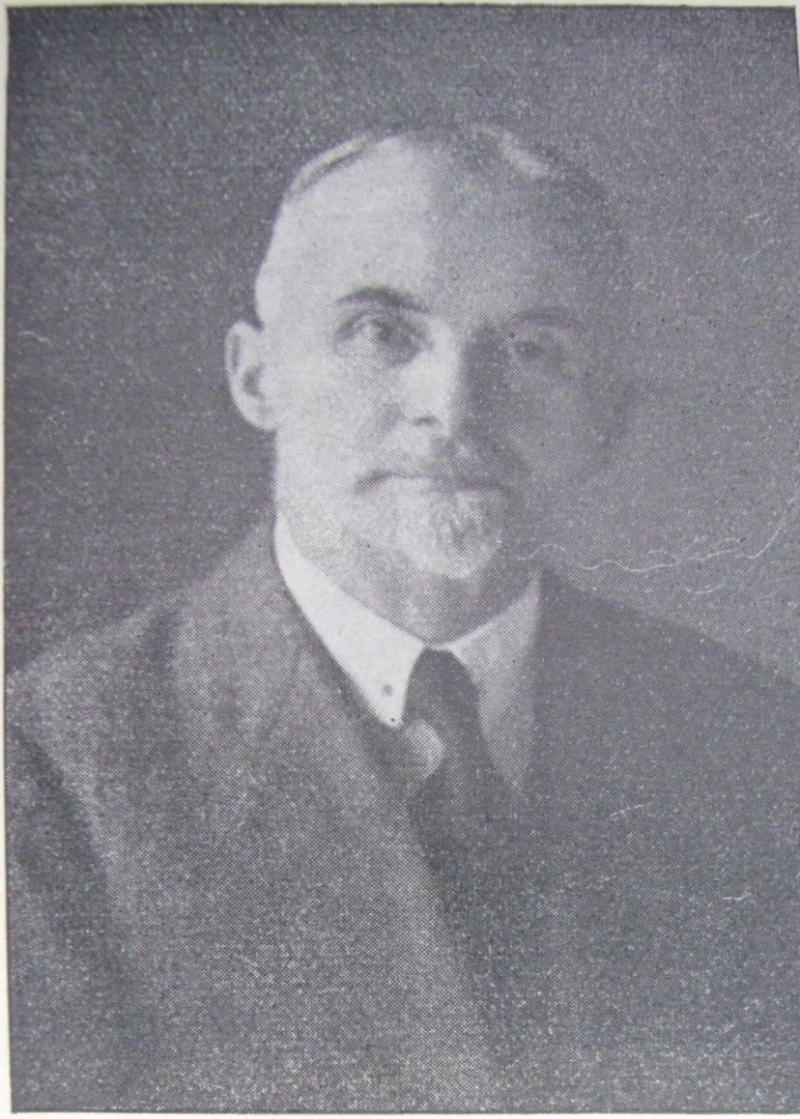

MUDr.ČENĚK PAULY,
zdravotní konsulent čsl. státních drah v. v.,

zesnul v Praze dne 22. prosince 1935 a osvědčil se jako mecenáš ústavu, odkázav mu značnou částku ze svého majetku. Ušlechtilému dobrodinci zachovají chovanci i správa ústavu trvalou a vděčnou památku.

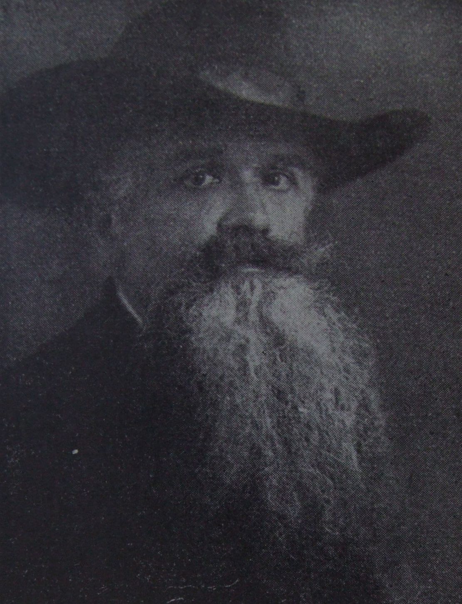

JUDr. ARNOŠT OESTERREICHER,
advokát v Hostinném,

zesnul dne 17. ledna 1934 v Hostinném a odkázal ústavu značnou část svého jmění. Budeme vždy vděčně vzpomínati na jeho dobrotu a dobročinnost, kterou projevil vůči ústavu a jeho chovancům.

Z ředitelství ústavu.

Rok 1936 jako 104. rok trvání Klárova ústavu slepců, byl opětně rokem těžké zkoušky. Tíže hospodářských poměrů nezastavila se před ústavem a tak i my jsme dále pociťovali vážnost doby a prožívali všechny nesnáze, spojené s udržením ústavu a vydržováním 152 chovanců a chovanek. Ústav všecky svoje chovance ubytovává, stravuje, opatřuje potřebným šatem, prádlem i obuví, poskytuje jim lékařskou péči, učí je ve škole literním předmětům, v dílnách řemeslům a ladění klavírů. Hudebně nadané cvičí ve hře na různé hudební nástroje, zvláště na klavír, housle a varhany. Vydržuje smíšený orchestr, jazzový orchestr a smíšený pěvecký sbor.
Je pochopitelné, že náklad na výše zmíněné potřeby pro tak značný počet chovanců a náklad na platy všeho nezbytně potřebného personálu, dostupuje — přes to, že se na všem velmi úzkostlivě šetří — takové částky, že by ústav sám bez pomoci svých osvědčených dobrodinců a podporovatelů, vlastní silou tyto výdaje uhraditi nemohl. Vždy, když je nejhůře a nikdo z vedoucích činitelů ústavu neví, jak dále dílo 104 roky staré udržet, objeví se neočekávaně ušlechtilý dobrodinec nebo dobroditelka, kteří jako by na takové chvíle čekali, poskytnou ústavu finanční pomoc, z níž je možno nejen uhraditi staré závazky, nýbrž po nějaký čas žíti opět bez obav, co bude s ústavem v době nejblíže příští. Mnozí dobrodinci nám stále a soustavně pomáhají. Finanční pomoci se nám dostává každoročně i s míst úředních. S obojí touto pomocí bylo možno překonati i rok 1936. Očekáváme s důvěrou, že i v příštích létech nám bude poskytována pomoc, které se nám dosud dostávalo, abychom překonali nynější těžkou a svízelnou dobu.
Kromě častých schůzí předsednictva, které se konaly podle potřeby a na nichž byly projednávány běžné záležitosti, jednalo ředitelstvo o záležitostech, týkajících se ústavu, chovanců a personálu, na schůzích, které se konaly dne 19. března, 19. května, 7. října a 10. prosince 1936. Na schůze ředitelstva vysílá Zemský úřad v Praze své pány zástupce a znalce. Protokoly o těchto schůzích předkládáme Zemskému úřadu ke schválení. Týž schválil a vzal na vědomí veškerá usnesení, učiněná ve schůzích ředitelstva, konaných v roce 1936.
Ve schůzi, konané dne 19. března 1936 byla podle §§ 31. a 33. stanov provedena volba místopředsedy a dvou volených členů ředitelstva. Místopředsedou byl opětně zvolen pan nakladatel Edvard Leschinger, jenž tuto funkci zastává již od roku 1918 a členy volenými pan provinciál P. A. J. Randa a pan vicepresident krajského soudu trestního v. v. Stanislav Bouček.
Když se pan president Osvoboditel Dr. T. G. Masaryk vzdal svého úřadu, byl mu jako štědrému podporovateli ústavu a zvláště mateřské školky pro slepé děti, zaslán projev úcty a díků. Na něj došlo ředitelstvu poděkování, jehož obsah byl vzat na vědomí s pocity radostnými proto, že pan president na ústav opětně vzpomněl, ale také s pocity smutku, že ústav ztrácí dobrodince a podporovatele, jenž mnohokrát osvědčil mu svoji štědrou přížeň.
Příjmy ústavu nestačí ani na nutná běžná vydání. Proto se odkládaly řadu let různé nezbytné opravy ve staré budově v Praze III., na Klárově. Poněvadž však jižní část této budovy je přes 100 roků stará, bylo nutno uvažovati o opravách nejnezbytnějších, jak také doporučoval technický znalec Zemského úřadu, jenž je stavebním poradcem ústavu. Když se dostalo ředitelství odkazu, věnovaného k tomuto účelu vzácnou příznivkyní, byly povoleny opravy podlah, chodeb a schodiště, aby neutrpěla bezpečnost chovanců a chovanek. Z odkazu téže dobroditelky bylo možno provésti i některé práce v odbočce v Krči, na něž dříve nebylo prostředků.
Poněvadž mnohé obce Baráčníků jsou pravidelnými podporovatelkami ústavu, bylo vyhověno žádosti Veleobce sdružených obcí Baráčníků a propůjčeno jí 100 lůžek v ústavních ložnicích k ubytování účastníků a účastnic Celostátního baráčnického sjezdu ve dnech 4., 5. a 6. července 1936. Milí hosté si libovali, že v ústavních ložnicích mohli po námaze sjezdových dnů pohodlně odpočívati.
Bylo poděkováno pánům vrchnímu řediteli v. v. Václavu Kaloušo.vi a zemskému účetnímu řediteli Oldřichu Šusterovi za pečlivé vykonávání funkce revisorů účtů a za komisionelní vyřazení nepouživatelného ústavního inventáře, které posléze jmenovaný pán během roku několikrát vykonal jak v ústavu v Praze, tak v odbočce v Krči.
Poněvadž v zemské účtárně byla agenda nově rozdělena, byl pan účetní tajemník Jan Widemann, jenž docházel do schůzí ředitelstva ve funkci účetního znalce ústavu, přidělen k jiné službě a na jeho místo byl jmenován účetní tajemník pan Jaroslav Pacovský, jenž funkci účetního znalce a poradce ústavu vykonává od počátku roku 1936. Ředitelstvo vzpomíná s vděčnosti práce, kterou pan tajemník Jan Widemann pro ústav po řadu let konal a kdykoliv byl o to požádán, ochotné pomáhal a radil, čerpaje z bohaté své prakse a zkušenosti.
Ve schůzi, konané dne 19. května 1936, bylo s radostí vzato na vědomí, že president republiky pan Dr. Edvard Beneš poděkoval za projev, zaslaný mu po jeho zvolení a máme naději, že bude právě takovým ochráncem a příznivcem ústavu, jako jeho ušlechtilý předchůdce.
Jako každoročně absolvoval smíšený sbor a smíšený orchestr chovanců koncerty v radiu a sice dne 15. května a 16. prosince 1936. Že se oba koncerty líbily, toho svědectvím je řada dopisů, které nám zaslali posluchači rozhlasu, v nichž projevují uspokojení nad zdařilým a pečlivým provedením. Tyto dopisy jsou chovancům pobídkou k další pilné práci a našim pánům učitelům hudby a zpěvu milým oceněním jejich svědomité a odpovědné práce.
Zástupci ústavu zúčastnili se všech jubilejních slavností, které pořádal Pražský soukromý ústav pro hluchoněmé v Praze-Smíchově u příležitosti 150. výročí svého trvání a projevili svá blahopřání k úspěchům, jichž ústav dosáhl za tuto dlouhou dobu v péči o hluchoněmé.
Dne 19. května 1936 utrpěl ústav těžkou ztrátu úmrtím člena ředitelstva pana generálního ředitele Zemské banky v Praze Ferdinanda Tománka. Zesnulý byl upřímným přítelem ústavu i jeho chovanců. Vždy, když bylo nutno řešiti některou z finančních otázek ústavu, byl na místě a s největší ochotou a zájmem radil, pomáhal a nepouštěl věc se zřetele, dokud nebyla se zdarem skončena. Upřímně se radoval z každého díla, které se podařilo a bylo ústavu k užitku. Ředitelstvo pojednalo na své schůzi s hlubokou vděčností o těchto vlastnostech svého zesnulého člena a vzdalo čest jeho památce. Předseda ředitelstva pan prof. MUDr. Roman Kadlický zdůraznil ve svém proslovu, že za to, co zesnulý ústavu prokázal, bude vždy s úctou na něho vzpomínáno. Ředitelstvo se zúčastnilo pohřbu a zaslalo soustrastné projevy jak rodině, tak Zemské bance v Praze.
Další ztrátu utrpěl ústav úmrtím účetního ředitele ministerstva veřejného zdravotnictví a tělesné výchovy v Praze pana Antonína Mančala, jenž vycházel ústavu vždy ochotně a přátelsky vstříc, kdykoliv bylo jednáno v ministerstvu zdravotnictví o pomoc ústavu. I jeho památky ředitelstvo vděčně vzpomenulo.
28. květen 1936, jakožto den narozenin presidenta republiky pana Dr. Edvarda Beneše, byl dnem plným vzruchu a slavnostní nálady. Dopoledne byla pořádána slavnost s proslovem, v němž bylo promluveno o významu dne a o životě presidenta republiky. Následoval pěkný vybraný program čísel zpěvních i hudebních, která předvedli chovanky a chovancis radostí a nadšením. Z ředitelstva byl zaslán blahopřejný projev, za nějž došlo od pana presidenta poděkování.
Ve schůzi, konané dne 7. října 1936, byl jednomyslným usnesením zvolen pan vrchní ředitel Zemské banky v Praze Václav Doktor členem ředitelstva na dobu tří roků. Ředitelstvo vzalo s povděkem na vědomí jeho příslib a ochotu, poskytovati rady ústavu ve všech jeho finančních záležitostech. Tento slib pan vrchní ředitel velmi ochotně a přesně plní, takže mu ústav vděčí již za mnohá dobrodiní, která za krátkou dobu od svého vstupu do ředitelstva vykonal.
Dále vzato na vědomí, které dítky byly předány z mateřské školky do Deylova ústavu ke školní výchově, kteří slepci byli přijati jako noví chovanci a chovanky do ústavu a kteří vystoupili z ústavu po vyučení, aby se pokusili o samostatnou obživu. Že je k tomuto kroku v dnešní těžké době zapotřebí mnoho odvahy a sebedůvěry, není snad třeba zvláště zdůrazňovati. Proto pociťujeme tím větší radost a uspokojení, čím většímu počtu našich bývalých chovanců se tento pokus zdaří a když je jejich snaha korunována alespoň částečným výsledkem. Podporujeme tyto slepce hmotně i morálně, aby naše i jejich práce a námaha, spojená s výcvikem, nesla dobré ovoce. Zde nutno žalovati, že je mnoho lidí vidomých, kteří se neštítí těžiti z bídy slepců ve svůj prospěch. Jako nám, tak i těmto samostatným slepcům se často stává, že si různí nesvědomití lidé objednají zboží, které pak nezaplatí. Tím poškozují náš ústav a staví slepcům při jejich snaze o vybudování existence těžké překážky, které značnou měrou zeslabují jejich finanční schopnost.
V roce 1936 vydali jsme na podporách našim bývalým chovancům Kč 9.815. Bylo poděleno 36 nejpotřebnějších, aby se mohli udržeti a dále samostatně se obživovati. Pro nedostatek prostředků nebylo nám bohužel možno poskytnouti podpory většímu počtu slepců, ani je zvýšiti. Naše pomoc přišla velmi vhod a byla kvitována radostnými díky, že ústav, který slepce naučil užitečné práci a postavil je do života jako platné členy lidské společnosti, se dále o ně zajímá a stará, aby se zdarem obstáli v ostrém konkurenčním boji.
Mnozí bývalí chovanci přicházejí poraditi se v soukromých a rodinných záležitostech, což je nám důkazem, že jejich důvěra a příchylnost k ústavu ani po létech neochabla. Vidí v něm stále dobrého přítele, tak jako v době své mladosti, když byli vychováváni pod jeho ochrannou péčí.
Pro chovance hudebně nadané nestačil povolený počet hodin hudby, proto byl podle potřeby zvýšen.
Během školního roku účinkovali chovanci několikrát na různých podnicích, pořádaných spolky vidomých i nevidomých.
Podrobnější zprávu o této činnosti najde laskavý čtenář v odstavci: Hudební produkce, besídky, vycházky a jiné.
Naši chovanci jsou horlivými posluchači rozhlasu. Tento požitek jim umožnil majitel velkoobchodu radiopřijímači pan Emil Popper, jenž daroval ústavu před dvěma roky krásný přijímač značky „Empo“. Ten byl postaven v dívčí jídelně a tam zpříjemňuje slepým dívkám volné chvíle v poledne i večer a spojuje je se světem, odkud jim přináší mnoho zajímavých zpráv a krásné hudby.
Šlechetný dárce jistě nevěděl, jaké potíže nám způsobí svým darem. Dívky měly aparát a hoši žárlili, že nemohou také poslouchati. Toužili stále po přijímači, který by byl umístěn v jejich jídelně, kde by poslouchali p. redaktora Laufera, když hlásí průběh footballových a hockeyových zápasů. Tento sen se hochům splnil koncem roku 1936, když firma Microphona (Bratří Knotkové), továrna na telefony, věnovala ústavu také krásný aparát. Hoši jsou stále ve varu a poslouchají nejen hudbu, nýbrž i zprávy ze světa a zprávy sportovní.
Ve schůzi, konané dne 10. prosince 1936 byl jednomyslným usnesením zvolen přednosta české oční kliniky pan prof. MUDr. Roman Kadlický po třetí předsedou ředitelstva na další tříletí. Pan předseda pečuje s neutuchajícím zájmem nejen o potřeby ústavu, nýbrž také o potřeby všech chovanců. Na české oční klinice vyšetřuje všecky nově přijaté slepce a zařizuje vše, čeho je třeba, když se ukazuje sebemenší naděje na získání trochu vidění, odstranění bolestí a podobně. Zajímá se o všecky události, týkající se ústavu a snaží se získávati mu další přátele a příznivce.
Vzato na vědomí, že mistrová pletárny sl. Anna Kroupová nemůže pro trvalou chorobu dále vykonávati svůj úřad. Na její místo byla získána sl. Antonie Lebedová, kterou sl. Kroupová do všech povinností mistrové řádně zapracovala. Slečna Anna Kroupová, která vykonávala funkci mistrové v ústavu od roku 1919, vyučila za dobu svého působení řadu slepých dívek, z nichž mnohé získaly zaměstnání a slušně se uplatnily. Nyní odchází na odpočinek s přáním správy ústavu, aby v klidu a spokojenosti se těšila z úspěchů své záslužné práce.
Komise Zemského úřadu vykonala ve dnech 21. až 24. října 1936 v ústavu v Praze i v odbočce v Krči podrobnou prohlídku účetních knih, zjistila peněžní stav ústavu a přesvědčila se, že všech nařízení, vydaných Zemským úřadem pro správu a hospodaření ústavu, se dbá s přesností a bedlivou opatrností. Komise projevila uspokojení s výsledkem provedené revise a podala zprávu o své práci ve schůzi zemského výboru.
Na popud pana přísedícího Václava Ksandra a technického poradce ústavu vrchního technického komisaře Zemského úřadu pana Inž. Arch. Vladimíra Wallenfelse, jednalo ředitelstvo o přemístění a budoucím vybudování celého ústavu v Krči. Bylo usneseno prodati budovu v Praze III., čp. 627 v tom případě, že by se našel vhodný kupec, a za stržené peníze dobudovati ústav v Krči a převézti tam pak všecky chovance z Prahy. Tak by se slepci dostali z ruchu velkoměsta, který působí škodlivě na jejich nervový systém, do nového domova, který by měl všecky přednosti, které poskytuje velkoměsto (kliniky, divadla, koncerty, přednášky). Při tom by jeho obyvatelé byli však účastni též dobrodiní, které skýtá venkov (klid, zdravý vzduch, slunce a příjemné procházky v přírodě po celý rok). Ve staré budově v Praze III., čp. 131 by byla zařízena prodejna, odpovídající nynější potřebě, zřídilo by se tam slepecké museum, které má ústav již dlouho připraveno a pro něž dosud není místa a rozšířila by se dále péče o slepce o úkoly, které ústav dosud pro nedostatek místa nemůže plniti.
O všecky starosti, které se týkají našeho ústavu, o jeho rozvoj a další vybudování v budoucnu, jeví stálý zájem člen zemského výboru pan přísedící Václav Ksandr od té chvíle, kdy byl Klárův ústav slepců svěřen jeho péči. Tento zájem i zájem vrchního rady Zemského úřadu pana JUDr. Jana Trnky a vrchní komisařky Zemského úřadu paní JUDr. Ludmily Hlavaté, jíž je svěřen referát o ústavu, je nám stálou vzpruhou k další usilovné práci, bez ohledu na překážky, které se často zdají býti neodstranitelné. Je naší povinností, aby zde bylo vzpomenuto jejich pomoci, přízně a ochoty, s povinným díkem a prosbou, aby i dále zůstali ústavu ochránci a pomocníky, zvláště nyní v těžkých pro něj dobách.
Je nutno alespoň krátce se ještě zmíniti o „slepecké rentě“ nebo o t. zv. „náhradě za slepotu”, o jejíž uskutečnění se snaží Československá ústřední péče o slepé se Svazem slepeckých spolků. To je pravidelná měsíční podpora, o jejíž výplatu usilují civilní slepci. Má to býti náhrada za potíže a vyšší výdaje, které jim způsobuje jejich slepota. Věc je stále pilně sledována všemi slepci, kteří očekávají od náhrady za slepotu pomoc, kterou nutně potřebují, neboť se jim nedostává podpory ani finanční ani v potravinách, jako se jí dostává nezaměstnaným vidomým. Když ztratí slepec zaměstnání, je odkázán se svým neštěstím slepoty jedině sám na sebe. Zavedením náhrady za slepotu bylo by slepcům pomoženo z nejhorší bídy a těžkého strádání. Návrh zákona byl výše jmenovanými korporacemi vypracován podle zákona, přijatého oběma komorami švédskými dne 21. března 1934, tedy zákona, který vstoupil v platnost teprve 1. ledna 1935, s nímž není dosud potřebných zkušeností. Jistě, že dnes je již řada poznatků, které si budou vyžadovati různé změny a opravy tohoto zákona. Z toho důvodu je nutno pochváliti obezřetnost, s níž se v této záležitosti postupuje a s povděkem uvítati, že se věc tak dalekosáhlé důležitosti neřeší překotně. Máme za to, že by bylo vhodné dotázati se na příslušných, místech ve Švédsku po zkušenostech, učiněných s tímto zákonem za uplynulé dva roky. Bude jistě ještě dosti příležitosti o věci hovořiti podrobně až pokročí přípravy tak daleko, že i slepecké ústavy budou pozvány, aby na věci spolupracovaly a přispěly svými zkušenostmi ke zdárnému vyřízení této otázky.
Vánoční nadílka byla letos zvláště radostná. Stalo se tak zásluhou dámy, která navštívila v den nadílky ústav, odepřela sděliti své jméno i adresu a odevzdala pro chovance značný peněžitý dar s přáním, aby byl rovným dílem rozdělen mezi děti opatrovny a mateřské školky i velké naše svěřence. Každému dítěti bylo uloženo na vkladní knížku Kč 205.30. Dospělým byly peníze buď vyplaceny, nebo jim za ně kupujeme podle jejich přání různé užitečné věci. Že tento veliký dar zvýšil obvyklou radostnou vánoční náladu a že naši chovanci vděčně vzpomínají neznámé dobroditelky, jistě není třeba zvláště připomínati. Bylo by si přáti, aby tento krásný čin nalezl hojně následovníků.

Školní zpráva.
V roce 1936 navštěvovalo živnostenskou školu pokračovací celkem 38 žáků; na českém oddělení v přípravce 11 žáků (9 hochů a 2 dívky), v I. ročníku 15 žáků (7 hochů a 8 dívek) a v II. ročníku 8 žáků (4 hoši a 4 dívky). Na německém oddělení byli v I. ročníku 4 žáci (2 hoši a 2 dívky).
Do 1. stupně přípravky hudebního oddělení byli zapsáni 4 žáci, do 2. stupně 1 žák a do 3. stupně 4 žáci. I. ročník hudební školy navštěvovali 4 žáci, II. ročník 4 žáci, III. ročník 1 žák, V. ročník 6 žáků a VI. ročník 1 žák. Celkem mělo hudební oddělení 25 žáků.
Výcviku ve hře na různé hudební nástroje se věnovalo 17 hochů a 13 dívek: na klavír 13 hochů a 12 dívek, na housle 2 hoši, na varhany 2 hoši a 1 dívka. Ve smíšeném orchestru účinkovalo 26 chovanců, ve smíšeném sboru zpívalo 37 chovanců (16 hochů a 21 dívek), v malém orchestru hrálo 7 hochů. V ladění klavírů bylo cvičeno 6 hochů a 3 dívky. Ladění se vyučilo 5 hochů, kteří byli střídavě posíláni na objednávku do soukromých rodin k ladění.
Praktický výcvik v hudbě je doplňován teoretickým vyučováním v hodinách dějin hudby (6 hochů a 8 dívek), harmonie (6 hochů a 9 dívek), intonace a elementární nauky (10 hochů a 12 dívek) a improvisace (2 hoši a 1 dívka).
Všichni chovanci ústavu měli možnost třikrát v týdnu střídavě ve skupinách navštěvovati divadelní představení v Národním divadle a Novém německém divadle. Této příležitosti v roce 1936 použilo a Národní divadlo navštívilo 156 dívek a 88 hochů, německé divadlo 76 dívek a 24 hochů. — Je překvapující, jak málo zájmu o divadlo jeví zvláště hoši německé národnosti. Podobně je tomu i pokud se týká koncertů.
Chovanci — až na malé výjimky — jsou vděčnými posluchači rozhlasu. Mají možnost poslouchati buď společně u lampových přijímačů, jež jsou umístěny v jídelnách na oddělení mužském i ženském, nebo pak u svých krystalových přijímačů. Nemenší zájem věnují chovanci hře v šachy. Zmínili jsme se již v dřívější době o tom, že byl r. 1930 v ústavu založen šachový kroužek „Hvězda" a hra v šachy pilně pěstována. Někteří chovanci ovládají způsoby hry již do té míry, že mohlo býti přijato vyzvání některých pražských kroužků šachových k několika utkáním. Podporou těchto snah chovanců — členů I. kroužku nevidomých šachistů — chceme umožniti našim hochům ušlechtilou zábavu ve volných jejich chvílích.
Tečková knihovna obsahovala koncem roku 1936 celkem 4244 svazků zábavných i poučných. Je milou naší povinností poděkovali zvláště p. inž. Jar. Špačkovi a jeho choti, kteří z ochoty opsali pro naši knihovnu v Brailleově písmu knihu „Poslední soud“ od J. Š. Baara o 10 svazcích; děkujeme i sl. M. Václavkové za to, že pravidelně docházela do ústavu a diktovala při přepisování knih. Všichni chovanci nevěnovali se však četbě se stejným zájmem. Jsou zde i takoví, kteří vůbec nečtou a někteří i přes domluvy odmítli učiti se Brailleovu písmu. Jsou to z později osleplých zvláště ti, kterým nedostatek hmatu i trpělivosti v tom brání.
S ohledem na tělesný stav a zdraví chovanců nedovolil ústavní lékař všem návštěvu tělocviku a rytmiky. Hodiny tělocviku navštěvovalo celkem 49 chovanců (27 hochů a 22 dívek) a hodiny rytmiky 14 dívek.
Laskavostí členů spolku „Sočne“ učilo se esperantu 13 hochů a 15 dívek. Hodiny němčiny navštěvovalo 9 hochů a 14 dívek, hodiny češtiny 7 hochů a 4 dívky.
Výcviku ve psaní na kancelářském stroji se věnovaly 3 chovanky. Hodiny nauky o domácím hospodářství a praktického výcviku ve vaření jednoduchých jídel, praní a žehlení prádla, úklidu místností a pod. navštěvovalo 16 chovanek.
S radostí se můžeme zmíniti o tom, že ústav má řadu věrných přátel, kteří pravidelně přicházejí do ústavu a chovancům předčítají, diktují, vyučují je esperantu, tělocviku, rytmice a pod. Vzdáváme jim náš nelíčený dík za přízeň, kterou ústavu a jeho svěřencům věnovali. Jsou to pánové a dámy: Autengruberová Růžena, Bendová Juliana, Bouzek Jiří, Burešová Jaroslava, Čermáková Zdenka, Fortnerová Elsa, Frühová Marie, Chrápavý Ant., Kincl Josef, Koudele Adolf, Králíková Marie, Krásová J., Krejčová Marie, Láska Jiří, Lenzová Milada, Lieberlesová Laura, Matoušková Vlasta Marie, Petráčková Pavla, PixisováIlsa, Pošíková Vlasta, Přibylová Cecilie, Ptáčková Marta, ReitlerováEli, Skálová Frant., Strieglová Jarmila, Ševců Zdeňka, Švédová Marie, Urbanová Hedvika, Václavková Marie, Vavrušová Karla, Vejvoda František, Voglová Klára, Zelená Františka, Zindlová Vlasta.
S radostí zaznamenáváme, že ředitelství Národního divadla a Nového německého divadla svolilo, aby chovanci směli jako každoročně i letos navštěvovati divadelní představení a že redakce pražského denního tisku s ochotou uveřejňovaly zprávy, týkající se ústavu a jeho potřeb. Rovněž československá tisková kancelář podporovala se vzácným porozuměním snahy ústavu a uveřejňovala zprávy o ústavu, kdykoli bylo o to námi požádáno.
Rádi se zmiňujeme také o tom, že dopravní oddělení elektrických podniků hlav. města Prahy povolovalo slevy na jízdném při různých cestách elektrickou drahou a že ředitelství státních drah poskytovalo slevy při jízdách chovanců na dovolenou o vánocích a hlavních prázdninách.
Všem ředitelstvím, redakcím a správám jmenovaných podniků vzdáváme tímto upřímné díky za pomoc, ústavu věnovanou a prosíme, aby ani v budoucnu neodepřely nám laskavě vyhověti.
Nemenšími díky jsme zavázáni i Orchestrálnímu sdružení v Praze, Zpěváckému spolku „Hlahol" v Praze a Umělecké Besedě v Praze III. za příležitostné dary volných vstupenek do koncertů, čímž byla poskytována nadanějším hudebníkům příležitost k doplnění hudební výchovy.

Řemeslný výcvik.
Přes to, že nezaměstnanost v oborech výroby, které se věnují naši chovanci a chovanky, je bohužel stále ještě velmi citelná, přec jen se podařilo stálému našemu úsilí získávati objednávky. Z toho důvodu netrpěl výcvik nevidomých učňů v dílnách. Ani naši slepí dělnici si nemohli stěžovati na delší přestávky v práci pro nedostatek zakázek a tím též na snížení svých výdělků, které jsou jim za vyrobené zboží měsíčně vypláceny.
Zde nutno poukázati na akci Československé ústřední péče o slepé, která se snažila získati zaměstnání pro slepce, slepecké dílny i slepecké ústavy tím, že zainteresovala ministerstvo sociální péče. To se věci ujalo a upozornilo na nezaměstnanost slepců ostatní ministerstva republiky československé, zemské úřady, ústavy, různé státní i vojenské podniky a úřady. Touto akcí se podařilo získati slepcům práci i výdělek.
Děkujeme předsedovi Československé ústřední péče o slepé p. MUDr. Alexeji Záhořovi i p. vrchnímu tajemníků ministerstva sociální péče Josefu Kettnerovi za pomoc a práci, kterou svým zákrokem slepcům poskytli.
Jsme vděčni všem úřadům, spolkům, továrním podnikům i jednotlivcům za zakázky, které nám udělují a tak nepřímo podporují náš ústav, neboť výdělku, docíleného v dílnách, se používá k jeho vydržováni.
V roce 1936 byly zhotoveny v ústavních dílnách tyto výrobky:
V dílnách kartáčnických: 23.180 rýžových, 5.790 fíbrových, 3.004 šatové, vlasové, a jiné, 4.035 leštících, žíněných a štětinových kartáčů, 2.896 smetáků na hůl a 2.180 ručních, 2.950 silnicových, tennisových a jiných košťat, 1.215 šrůbrů, 893 klosetových, 1.319 dehtových a různých štětek, 1.060 různých mlýnských a pekařských kartáčů, celkem 48.522 kusů.
V dílně košíkářské bylo zhotoveno: 1.205 kusů proutěného a rákosového zboží a opraveno 931 košů.
V dílnách rohožkářských upleteno 38.590 metrů copů, zhotoveno 1.679 rohoží a kokosových běhounů. Rákosem vypleteno 49 kusů nábytku, 531 židlí a rámů k otopným tělesům.
Na pletacích strojích a v hodinách ženských ručních prací bylo zhotoveno: 146 párů dámských, 200 párů dětských punčoch a 88 párů ponožek; 17 pletených šatů, 32 svetrů, 19 přehozů a 56 jiných částí obleků, 26 kol tkanic, 16 různých krajek a vložek, 5 sítěk do dětských postýlek, 160 vložek do beden na vejce. Opraveno 624 párů punčoch, ponožek a jiného pleteného zboží.
Koncem roku 1936 byl počet chovanců v jednotlivých dílnách tento: v mužské kartáčovně 19, v ženské kartáčovně 11, v rohožkárně 22, v košikárně 10, v dílně pro ruční práce 18, ve strojní pletárně 6, v Krči 24.
V hodinách pánských návštěv v zimní plovárně věnoval se masáži 1 chovanec, v hodinách dámských návštěv 6 chovanek.
Vyplétání židlí rákosem učilo se v roce 1935 7 chovanců a 7 chovanek. Pletením copů k výrobě rohoží bylo zaměstnáno 6 chovanců a 27 chovanek.

Počet a pohyb chovanců.
Během roku 1936 bylo v ústavní péči celkem 176 chovanců. Z toho bylo v hlavním ústavu a Domovině 156 (75 hochů, 81 dívek) a v opatrovně a mateřské škole 20 (13 hochů, 7 dívek).
Za rok 1936 bylo přijato do hlavního ústavu a Domoviny celkem 31 chovanců (16 hochů, 15 dívek), do opatrovny a mateřské školy 7 (6 hochů, 1 dívka).
V roce 1936 vystoupilo z hlavního ústavu a Domoviny 26 chovanců (14 hochů, 12 dívek), z opatrovny a mateřské školy 1 dívka.

Zdravotní péče.
Zdravotní stav chovanců a chovanek byl v roce 1936 velmi příznivý. Všechna onemocnění byla lehčího rázu a byla léčena ambulantně při pravidelných ordinacích v ústavu dvakrát týdně (v úterý a v pátek). Těžší, vážné nemoci byly v roce 1936 pozorovány jen v šesti případech a to: zánět pohrudnice a měchýře močového, (chovanka byla ošetřována v nemocnici na Bulovce od 10./I.—5./II.); flegmona lýtka při bércovém vředu (chovanka byla v nemocnici od 5./II.—23./II.) epilepsie s těžkými záchvaty (chovanec byl léčen na klinice prof. MUDr. Myslivečka); zánět mozkových blan po nádoru mozkovém (chovanka byla ošetřována na klinice prof MUDr. Schmidta); horečka s prudkými neuralgiemi hlavy (chovanka byla ošetřována na klinice prof. MUDr. Hynka); pemphigus- puchýřovina po celém těle (chovanka byla ošetřována v nemocnici na Bulovce od 13./I.—2./V.). Jinak těžší nemoci jako zápaly, tuberkulosa, nádory a pod. se vůbec nevyskytly. Epidemie chřipky vypukla — jako i jinde v Praze — také v našem ústavu v druhé polovici prosince; onemocnění byla však jen lehkého rázu bez komplikací, takže pacienti po 4—6 dnech všichni byli uzdraveni. Celkem v té době onemocnělo jen 17 chovanců a chovanek.
V roce 1936 bylo při ordinacích ústavního lékaře poskytnuto ošetření ve 269 případech. Z toho bylo 159 případů vnitřních nemocí a 101 případ nemocí vnějších.
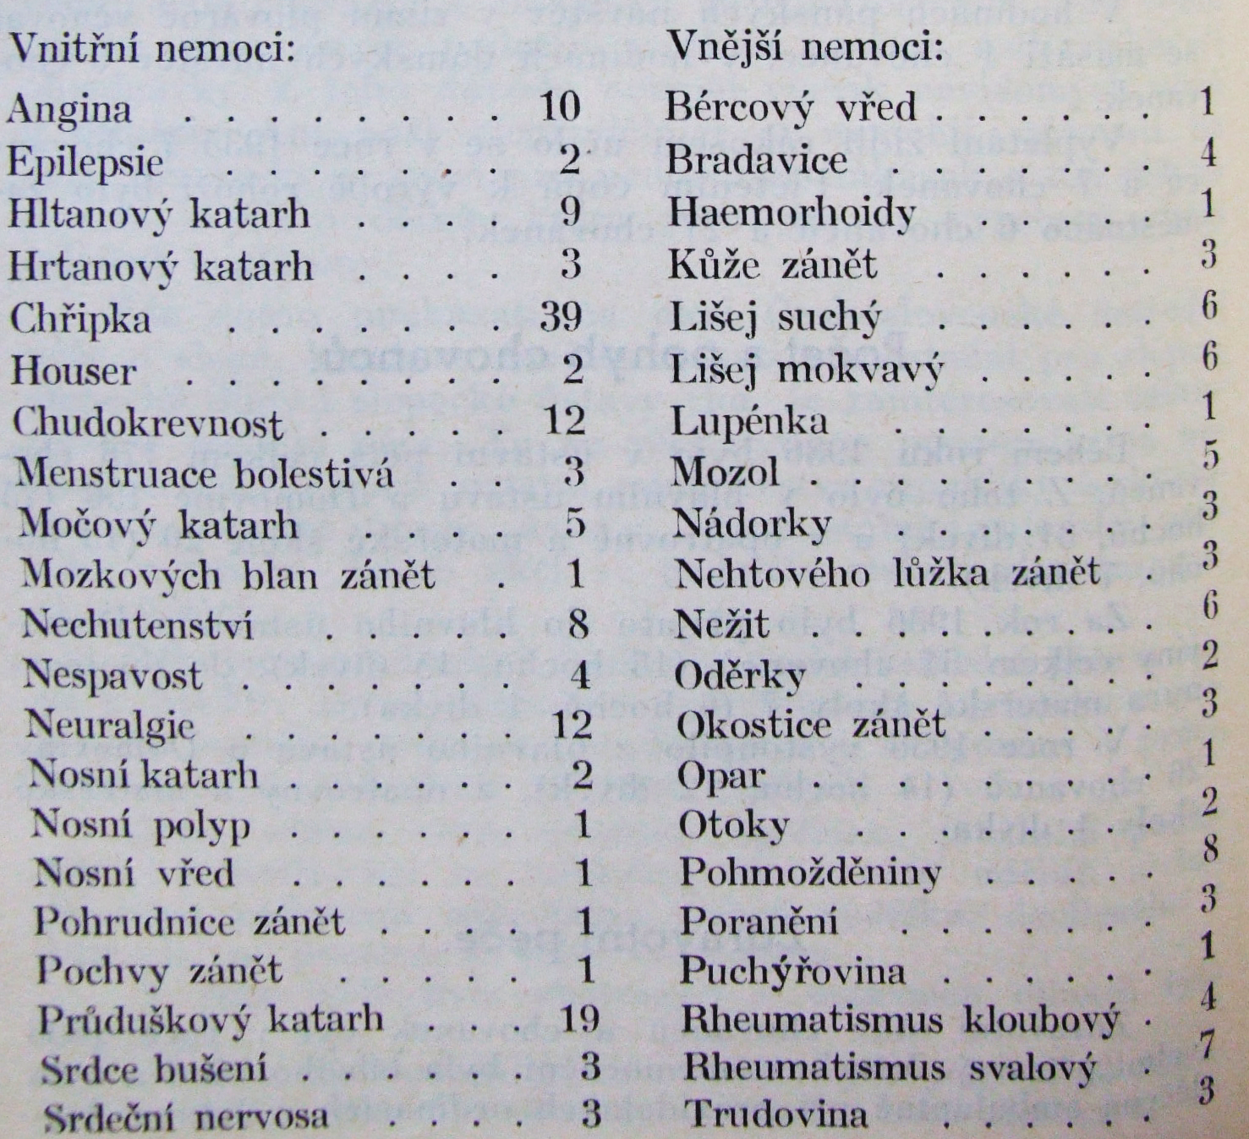
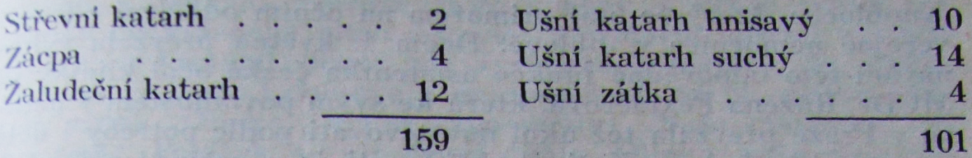
Z uvedených šesti vážných případů vyžádala si nelítostná smrt tři oběti. Po těžkém utrpení skonali v nemocnici: Procházková Marie dne 3. ledna, Svobodová Amalie dne 26. dubna a Sieber Alois dne 17. září.
U dětí opatrovny a mateřské školy, jež byly vyšetřovány a léčeny při pravidelných návštěvách ústavního lékaře p. MUDr. Karla Bulíře, městského okresního lékaře v Krči, vyskytlo se v roce 1936 více případů černého kašle, chřipky a angíny, kromě toho pak i kopřivka, zánět plic, střevní katar a j. Na klinice prof. MUDr. R. Kadlického byly ošetřeny 3 děti, na klinice prof. MUDr. Pěšiny 1 dítě. Prohlídku všech dětí vykonala asistentka české oční kliniky pí MUDr. Růžena Pexiderová.
Poněvadž ústav nemá potřebného zařízení, aby mohlo býti v případech těžšího onemocnění prováděno nutné vyšetření nebo léčení, byli nemocní posíláni také v roce 1936 do různých ústavů a klinik. Jsou to kliniky pp. prof. MUDr. Bezecného, prof. MUDr. Boenneckena, prof. MUDr. Gawalovského, prof. MUDr. K. Häupla, prof. MUDr. Hynka, prof. MUDr. Jerie, prof. MUDr. Jesenského, prof. MUDr. Jiráska, prof. MUDr. Kadlického, prof. MUDr. Kubika, prof. MUDr. Myslivečka, prof. MUDr. Nonnenbrucha, prof. MUDr. Pelnáře, prof. MUDr. Pěšiny, prof. MUDr. Přecechtěla, oddělení prof. MUDr. Seemana pro choroby sluchu a vady řeči, prof. MUDr. Schmidta, prof. MUDr. Šambergra. Chovanci a chovanky byli na jmenovaných klinikách v roce 1936 ošetřeni ve 231 případech.
Vyslovujeme nejsrdečnější poděkování všem, kteří ochotně věnovali potřebnou péči našim nemocným svěřencům na zmíněných klinikách a ústavech, jakož i správám Všeobecné nemocnice v Praze II., nemocnice Konventu Milosrdných bratří v Praze I., nemocnice Milosrdných sester v Praze III., Všeobecné veřejné nemocnice hl. m. Prahy na Bulovce, České dětské nemocnice a Německé dětské nemocnice.
Nemenší naše poděkování patří med. radovi p. MUDr. F. Piklovi, praktickému lékaři a p. MUDr. Karlu Bulířovi za pravidelné prohlídky a pečlivé léčení chovanců v Praze a v odbočce v Krči.
V uplynulém roce ztratil ústav osvědčeného přítele slepců, asistenta české oční kliniky v Praze p. MUDr. Rudolfa Knoblocha, který se stal primářem na očním oddělení okresní veřejné nemocnice v Jihlavě. Dnem 1. května převzala vykonávání této odpovědné funkce asistentka české oční kliniky pí MUDr. Růžena Pexiderová, která ke svým povinnostem v ústavu v Praze převzala též úkol navštěvovati podle potřeby i děti v mateřské škole v Krči, prohlédnouti je a zaříditi případné léčeni těchto malých našich svěřenců.
Vzdáváme povinné díky zubnímu techniku p. B. Breuerovi v Praze a odborné zubní lékařce pí MUDr. M. Sukové- Svobodové za svědomité ošetřování chrupů chovanců a chovanek v Praze a v odbočce v Krči.

Opatrovna a mateřská škola.
Z 20 dětí, umístěných v odbočce v Krči, navštěvovalo mateřskou školu 13 dětí. Podle nově upravené osnovy — pokud jí jen bylo možno použiti — byly děti připravovány pro vstup do školy obecné. Nebylo-li u jednotlivců dosaženo uspokojivého výsledku, stalo se tak pro nedostatek jejich schopnosti a vznikají tedy oprávněné obavy, že se někteří tito jednotlivci v životě neuplatni vůbec... Žel, že v poslední době ukázaly se mezi nově přijatými dětmi i takové, které kromě velkého neštěstí — slepoty — nejsou obdařeny dostatečnými schopnostmi duševními, nebo nedostatkem potřebné péče v rodině jsou neobyčejně zanedbané. Výše vyslovená obava byla jen těmito okolnostmi vyvolána. Považujeme za svou povinnost podati pomocnou ruku i těmto dětem, třeba pouze přijetím podmínečným, a neponechávati je již od nejútlejšího mládí a zcela bezbranné bez pokusu o výchovu na pospas bídě a strádání. Ani z těchto dětí nejsou všechny ztraceny a s radostí konstatujeme, že soustavné péči, která je jim v naší opatrovně a mateřské škole věnována, podařilo se již docíliti mnohého krásného úspěchu. Je pochopitelno, že přestup do školy obecné nutno v takových případech posunouti na dobu pozdější. Bylo učitelstvem obecných škol slepeckých nejednou potvrzeno, že i tyto děti — nejen normálně nadané — dosahují často uspokojivějších výsledků ve vyučování, než mnohé nadanější, které byly přijaty přímo z péče rodinné bez přípravy v mateřské škole.
Dětem, které projevily hudební nadání, byla dána obzvláště častá příležitost ke cvičení sluchu, neboť pro dobrého hudebníka a spolehlivého ladiče se přece ještě najde skromný výdělek. Jako v minulých letech, projevili zájem o mateřskou školu a její děti i letos četní jednotlivci i ze zahraničí a několik spolků.
Nemalá péče byla věnována i tělesnému zdraví našich nejmenších svěřenců. Kromě několikahodinového každodenního pobytu v ústavní zahradě byly konány s dětmi časté vycházky do krásného okolí ústavu. Při volném hovoru o všech věcech, s kterými dětmi při vycházkách přijdou do styku, vzpomínají často i domova a nezapomenou na př. oslavit svátek matek. Olinka jednou vzpomínala: „Naše maminka teď asi topí.“ Pepíček se ale velmi divil: „Olinko, vaše maminka se učí panem Šináglem?“ (Ten obstarává v odbočce ústřední vytápění). Že Olinka velmi ráda vše poplete, ukazuje tato její zpráva: „Slečno, mně se dnes zdálo o mamince, jak dědeček štípal dříví. Babička zabila husu a my jsme ji snědli. Ale nezabila ji plácačkou, tu máme na mouchy a k V. jsem chodila pro švestky s tou červenou taškou. Tam mají zlého psa, který kousl jednu holčičku do tváře, ale už to má zahojené. A jel tam jeden Slovák na kole, volala jsem na něho, aby se mi vyhnul, že nevidím, ale on ne, jako když neslyší. A přeci jsem na něj hodně křičela, ale kdepak.“ Letos byly děti nějak zklamány sv. Mikulášem a říkaly: „Slečno, ten pan Mikuláš byl letos chudý! Ani nemluvil." Od Ježíška očekávaly vlak a velmi se těšily zvláště děti polovidomé. Konečně Ježíšek přišel a vlak skutečně byl pod stromečkem. To bylo radosti a na chudobu pana Mikuláše už nikdo nežehral.
Sotva děti prožijí a mnohokrát s nemalou důkladností prohovoří všecko, co se týká vánoc a zimních radovánek, počínají se těšit na velikonoce. Rychle jim utíká týden za týdnem při jejich práci ve škole a hře v zahradě. Netuší ještě, jaké starosti je čekají, až opustí školní světnici a dílnu. Neunesly by pak tíhu těchto starostí, kdyby jim dobří lidé nepomohli. Nemůžete i vy těm starším pomoci odběrem jejich výrobků?

Dary a odkazy.
Již po několik let ubývá darů dobrodinců ústavu, kteří jsou s ohledem na trvající hospodářskou krisi nuceni svoje příspěvky podstatně snižovati nebo zcela zastaviti. Zvláště však v poslední době ubylo darů v takové míře, že jsme nedoufali finanční rovnováhu za těchto okolností nadále udržeti. Proto jsme podnikli v roce 1936 rozsáhlou letákovou akci a prosili nejširší veřejnost o rychlou pomoc. Doufali jsme, že upozorněním na naše tíživé starosti vzbudí se zájem dobrodinců a ti jako obvykle pomohou. Naše naděje nezklamaly — naše volání nevyznělo na prázdno. Ihned po rozeslání letáčků začaly se scházeti malé i větší peněžní částky. Dary byly zhusta doprovázeny přípisy, že se jedná o dárek z mála, že však je posílán radostně a s přáním, aby našel hojně následovníků. Z těchto projevů je viděti, že mnozí z dárců musili si v pravém slova smyslu „utrhnouti od úst“, abynašetřené mohli věnovati k dobru slepců. Tyto dárky, třeba sebemenší, jsou nám velmi milé a přejeme jejich zasilatelům, aby jim Bůh hojnou měrou vynahradil jejich dobrotu. Paprsek sluníčka, který s každým takovým darem do ústavu zavitá, zjasní jeho zdi a dlouho hřeje v srdcích obdarovaných.
Poněvadž mnohým z těchto šlechetných dárců nemůžeme zvláště poděkovati, plníce jejich výslovné přání, činíme tak alespoň touto cestou a prosíme, aby — budou-li čísti tyto řádky — přijali vlídně náš dík a naši prosbu, aby nám i v budoucnu neodmítli svoji účinnou pomoc, neboť bez ní bychom těžko plnili svoje povinnosti.
V čelo našich podporovatelů postavil se v roce 1936 president republiky československé p. Dr. Edvard Beneš, který poukázal naší opatrovně a mateřské škole značný dar tak, jako činil jeho šlechetný předchůdce president-Osvoboditel p. Dr. T. G. Masaryk.
Téměř všechny peněžní ústavy a pojišťovny, Úrazová pojišťovna dělnická v Praze, různé průmyslové závody a mnoho jiných korporací, pamatují při vhodných příležitostech na náš ústav a vydatně jej podporují. Vzdáváme jim i touto cestou upřímný dík za pomoc, kterou ústavu již po dlouhá léta poskytují.
Žel, že nás v tomto roce navždy opustila řada dam a pánů, kteří byli našimi stálými podporovateli. Mnozí z nich vzpomenuli na nás ještě při pořizování poslední vůle a zanechali tak po sobě krásnou památku. Všech těchto dobrodinců budeme vděčně vzpomínati a doufáme pevně, že se za ně najdou opět další šlechetní dárcové a pomocníci v práci, konané k záchraně slepců a upevnění jejich životních existencí.
V roce 1936 byly nám vyplaceny odkazy těchto zesnulých dobrodinců: A. Radnitzera z Prahy Kč 300, Josefa Kněborta z Turnova Kč 1.000, Viléma Porkerta ze Skuhrova nad Bělou Kč 12.125, Jana Daška z Pardubic Kč 5.000, Boženy Tiché z Prahy Kč 3.400, Karla Kadrmana z Prahy Kč 2.000, Anny Jirovcové z Plzně Kč 95, M. Glaserové z Prahy Kč 970, Marie Thüringerové z Prahy Kč 4.850, Anny Böhmové z Radonic Kč 100, Anny Zárubové z Hříškova Kč 2.000, Marie Hanové z Prahy Kč 1.940, Otto Becka z Plzně Kč 300, Richarda Pecha z Teplic (doplatek) Kč 4.976.15, Rosalie Steinerové z Čáslavi Kč 2.410.75, JUDr. O. Hirsche z Prahy Kč 485, Františky Drbohlavové z Prahy Kč 4.250, MUDr. Gustava Feigla z Prahy Kč 200, Kateřiny Lehrerové z Bučkovic Kč 2.500, Barbory Buchtové z Vitonic Kč 505, Anny Leopoldové z Plzně Kč 713.50, Bedřicha Líbala z Roudnice n. Labem Kč 200, Jaroslava Rouska z Olomouce Kč 200, Hermíny Witzové z Prahy Kč 97, Josefa Novotného zÚstí nad Orlicí Kč 3.788, Marie Štirské ze Skutče Kč 1.940, Maxe Steinera z Prahy Kč 483.90 a dále část odkazu E. Dürschmidtové z Prahy, Dr. Čeňka Paulyho z Prahy a Dr. Arnošta Oesterreichera z Hostinného.
Dva posléze jmenovaní dobrodinci odkázali ústavu značné částky ze svého jmění. Podle poslední vůle má ústav užívati jen úroků z odkázaných částek. Proto byly zřízeny fondy, nesoucí pro trvalou památku šlechetných dárců jejich jména. Ústav bude přijímati každoročně jen úroky z těchto fondů, jichž použije k vydržování chovanců.
Končíme prosbou, aby dobročinná veřejnost, která vždy stále k pomoci Klárovu ústavu slepců v jeho těžkých dobách, projevovala i nadále potřebné porozumění pro jeho snahy. Dík slepců, kteří s její pomocí mohou býti opět zařazeni mezi platné členy lidské společnosti, budiž jí odměnou nejkrásnější.

Hudební produkce, besídky, vycházky a jiné.
7. ledna rozloučil se smíšený sbor chovanců smutečními zpěvy se svou družkou Marií Procházkovou.
24. února byla pořádána masopustní zábava chovanců.
7. března konala se oslava 86. narozenin p. presidenta-Osvoboditele.
11. března navštívily chovanky koncert Umělecké besedy ve Smetanově síni.
12. března účinkovali chovanci na společenském večeru, který pořádal dámský odbor spolku Český slepecký tisk k oslavě 10. výročí založení Macanovy knihovny.
15. března hrán byl šachový turnaj chovanců s Dělnickým šachovým klubem v Praze.
15. března navštívili chovanci koncert Reitere Koris Riga ve Smetanově síni.
16. března byla uspořádána zábavná besídka, při níž zahráli chovanci divadelní hru Karla Horkého ,,Srážka vlaků“.
17. března přednášel v ústavu o šachovém turnaji v Moskvě mistr šachové hry p. Opočenský.
17. března navštívily chovanky večer dvojzpěvů v síni ústřední knihovny hlav. města Prahy.
21. března zúčastnili se chovanci besídky v odbočce ústavu v Krči.
26. března byli přítomni chovanci dobročinnému koncertu, konanému ve prospěch Ernestina.
27. března navštívili chovanci jubilejní symfonický koncert na oslavu 30letého trvání Orchestrálního sdružení v Praze.
28. března uspořádána „Věrnou Gardou" tělocvičná a hudební besídka v tělocvičně ústavu.
2. dubna vyslechli chovanci přednášku doc. inž. B. Pračky „S Jiráskovým bratrstvem po Slovensku", kterou pořádal Český slepecký tisk v posluchárně techniky.
5. dubna navštívili chovanci koncert mládeže, pořádaný „Společností pro hudební výchovu".
30. dubna vyprovodili chovanci družku Amalii Svobodovou na její poslední cestě a rozloučili se s ní smutečními sbory.
15. května byla vysílána hudební produkce chovanců čsl. rozhlasem.
16. května zúčastnili se chovanci II. řádného koncertu zpěváckého spolku „Hlahol".
28. května oslaveny byly narozeniny p. presidenta republiky Dr. Edvarda Beneše.
30. května zahráli chovanci veselohru K. Horkého „Srážka vlaků" v Sokolovně v Liboci.
8. června hráli chovanci veselohru „Srážka vlaků" v odbočce ústavu v Krči.
9. června konal se polodenní výlet chovanců.
11. června zpíval smíšený sbor chovanců při zahradní slavnosti ženského odboru Podpůrného spolku samostatných slepců ve Valdštýnské zahradě, Řídil učitel hudby p. Boh. Ulrich.
14. června hrál malý orchestr chovanců při tělocvičné besídce v Sokolovně v Liboci. Řídil učitel hudby p. J. Trdla.
14. června zúčastnili se chovanci celodenního výletu esperantistů, pořádaného spolkem „Sočné".
15. června zpíval smíšený sbor chovanců u hrobu sl. B. Hrdličkové k uctění její památky.
18. června konaly se postupné zkoušky chovanců hudebního oddělení.
19. června pokračováno ve zkouškách z hudby.
20. června uspořádána oslava jmenin a 50. narozenin ředitele ústavu p. Aloise Třísky.
23. června konala se závěrečná hudební produkce chovanců.
25. června konal se celodenní výlet chovanců ústavu.
25. června přednesl smíšený sbor chovanců několik písni u hrobu sl. B. Hrdličkové k uctění její památky.
8. října navštívili chovanci divadelní představení, pořádané ve prospěch ženského odboru Podpůrného spolku samostatných slepců v Praze.
11. října hráli chovanci v šachy s chovanci Deylova ústavu pro slepé.
24. října konala se posvícenská zábava chovanců.
27. října bylo oslaveno výročí prohlášení státní samostatnosti.
28. října chovanci ústavu pozdravili před ústavem presidenta republiky Dr. Edvarda Beneše a rumunského krále Carola při jejich cestě na radnici.
31. října zúčastnily se chovanky uměleckého večera, konaného v Ústřední knihovně hlav. města Prahy.
2. listopadu uctil smíšený sbor chovanců památku sl. B. Hrdličkové tím, že zazpíval několik sborů u jejího hrobu.
2. listopadu navštívily chovanky ve Smetanově síni koncert, pořádaný na paměť čsl. letců.
8. listopadu zúčastnily se chovanky I. řádného koncertu zpěváckého spolku ,,Hlahol“, konaného ve Smetanově síni.
25. listopadu navštívily chovanky koncert v Uranii.
28. listopadu byly přítomny chovanky koncertu pěveckého sdružení ve Smetanově síni.
2. prosince vyslechli chovanci přednášku doc. inž. Pračky „O Chodsku a jeho spisovatelích" v české technice.
5. prosince konala se mikulášská zábava chovanců.
6. prosince navštívily chovanky přednášku v Jednotě českobratrské.
11. prosince zúčastnili se chovanci symfonického koncertu Orchestrálního sdružení v Praze.
13. prosince hrál malý orchestr v Sokolovně pod Petřínem při vánoční slavnosti.
13. prosince byli přítomni chovanci chrámovému koncertu u Salvatora.
13. prosince navštívily chovanky „Máchův večer" v Legii malých.
16. prosince vysílal čsl. rozhlas koncert chovanců.
17. prosince vyslechli chovanci přednášku p. doc. Hejny, kterou proslovil v tělocvičně ústavu na téma „Matematika života",
18. prosince přednesl smíšený sbor chovanců zpěvy u vánočního stromu na Žižkově.
22. prosince konala se vánoční slavnost a nadílka chovanců.

Návštěvy v ústavu v roce 1936.
18. ledna p. Karel Kudělásek, ředitel měšť. školy, Hradec u Opavy.
29. února Klub čsl. turistů, odbor Praha.
14. března Žákyně kursu pro výchovu učitelek mateřských škol v Praze.
24. března Žáci státního reálného gymnasia z Kladna, vedl p. Dr. A. Ortman.
21. dubna Žákyně krajinské školy M. R. Štefanika z Turč. sv. Martina. Vedly pí sp. F. Židová a pí uč. L. Dullová.
24. dubna Klub čsl. turistů, odbor Praha.
12. května Klub čsl. turistů, odbor Praha, prohlédl starobylé malby a sochy v ústavu.
16. května Bohoslovci čs. církve; vedl doc. katechetiky p. J. Halbhuber.
20. května Fr. Duriač, odbor. učitel, Velké Ripňany u Nitry.
20. května Fr. Světlík, mjr. děl. s chotí, Brno.
29. května IV. roč. měšť. školy dívčí v Kralupech, vedl odb. učitel p. K. Krolmus.
1. července Jugoslávští přátelé ze Zemuně: A. Dunderovič, P. Pešic, B. Jovič, J. Odobašič, A. Odobašič.
1. července K. Jelínek, starosta Svazu slepeckých spolků, R. Bloch, K. Hájek, V. Francová, E. Polandová, M. Bendová, J. Bendová, A. Koudele.
1. července HilmaBengtsson, ElmaBengtsson, Helsinki ve Finsku.
2. července Vladimír Žentel, z Prahy.
7. července Solveig Lie Bahy, Oslo v Norsku.
24. července František Vašek, učitel, Sedlec.
24. července F. Ježková, M. Mecklová, učitelka v Chebu.
5. září KiyoshiIkegava, Japonsko.
11. září JosukeIto, Japonsko.
29. září Státní hospodyňská škola z Chrudimě. Vedla pí uč. K. Vozábalová.
7. října K. Jelínek, vrchní školní rada z Bratislavy.
8. října František Vašek, učitel, Zbyslav u Čáslavě.
10. října Svaz čs. dělnických turistů, odbor Praha, vedl p. F. Nebřenský.
18. října Jednotný svaz soukromých zaměstnanců v Praze.
30. října Spolek ,,Charitas“ z Prahy IV.
16. listopadu Žáci II. obecné školy dívčí v Bubenči. Vedla pí uč. B. Volencová a pí E. Hříšná.
4. prosince L. Hofmanovič z Bělehradu.
6. prosince Členové odbočky Dělnické akademie v Praze XI.
13. prosince Ústřední svaz potravních odborů v Praze.
19. prosince Lidovýchovné sdružení ,,Vlast“ z Král. Vinohrad.

Podmínky přijetí
do opatrovny a mateřské školy Klárova ústavu slepců v Praze III., na Klárově čp. 131.

- a) Do opatrovny přijímají se děti obojího pohlaví od věku 3 let;
- do mateřské školy přijímají se děti od čtvrtého roku věku.
Výjimečně lze přijmouti i děti ve věku školou povinném, jsou-li vzdělání schopné, jejichž výchova byla tak zanedbána, že nemohou s prospěchem navštěvovati obecnou školu pro nevidomé.
- Žádosti za přijetí jest doložiti:
- listem křestním neb rodným,
- listem domovským,
- vysvědčením očkovacím,
- vysvědčením chudoby,
- vysvědčením lékařským, vydaným okresním nebo odborným lékařem, po případě oční klinikou o slepotě, zároveň však o tom, že slepec jest jinak zdráv, jakož i duševně a tělesně způsobilý k vyučování,
- prohlášením příbuzných nebo obecního po případě okresního zastupitelstva, dle něhož se příbuzní neb obec, resp. okres, po případě jmenovaní dohromady zavazují ku příspěvku v určité výši po dobu pobytu dítěte v ústavu,
- prohlášením, že se dítku přijatému do ústavu dostane každo-ročně po celou dobu hlavních prázdnin (v červenci a srpnu), na něž se má odebrati domů, ubytování v rodině a náležité stravy s podotknutím, kdo jej po tu dobu bude vydržovati, tak že by ústavu nevzešly výlohy ani s dopravou tam a zpět, ani s pobytem na prázdninách.
3. Přijetí dítek na první půl roku jest prozatímní, a bude rozhodnuto po uplynutí této doby při zjištění schopnosti k vyučování a zdraví o definitivním přijetí.
4. Na přijaté chovance se platí pravidelné ošetřovné, paušál na šatstvo činí Kč 100.— jednou provždy.
5. Při odevzdání dítka do ústavu jest nutno přinésti následující výbavu: 6 košilek, 6 párů punčoch, 6 kapesníčků, dvoje šatečky, 1 zimníček neb teplý kabátek a 2 páry botiček.

Upozornění
našim dobrodincům!

Klárův ústav slepců žádá mimopražské příznivce, aby mu dary a příspěvky zasílali buď přímo nebo poštovním úřadem šekovým. Dary různých životních potřeb, jimiž naši dobrodinci posilují naši zásobárnu, vyprošujeme si buď poštou nebo drahou. Prosbu tuto předkládáme proto, že po venkově obcházejí stále různí podvodníci, kteří sbírají dary na dobročinné ústavy, ale dary jim svěřené zpronevěří a tak nás citelně poškozují.

